Муниципальное автономное общеобразовательное учреждение
«Средняя общеобразовательная школа №5»

Дебаты
как практико-ориентированная форма получения информации в школе.

Автор:
Удод Владислава
Ученица 10-Б класса
Руководитель: Заремский П.И.

2022г.

СОДЕРЖАНИЕ
Введение
Глава 1. Что такое дебаты в школе
Глава 2.Проведение дебатов по теме «Функциональная грамотность
в 8-ых и 9-ых классах.
Список использованной литературы.
Приложение.

ВВЕДЕНИЕ
Актуальность
Проект «Дебаты как практико-ориентированная форма получения информации в школе» социально ориентированный, направление проекта социальное исследование, которое нацелено на решение практических задач.
Цель : провести дебаты по теме «Функциональная грамотность».
Задачи:
-познакомить школьников с технологией дебатов.
- провести дебаты в 8 классах.
-провести дебаты в 9 классах.
-провести анкетирование.
-проанализировать результаты.
Гипотеза: Дебаты это эффективная форма получения информации в школе
Инструментарий исследования: анкетирование, беседа, дебаты.
Обучающимся на этапе становления в подростковый период важно иметь представление о понятии дебаты. Дебаты будут встречаться в средних и высших учебных заведениях, для кого-то это будет толчком в выборе профессии или специальности. Дебаты напрямую связаны со многими политическими и социальными профессиями.
Дебаты - это чётко структурированный и специально организованный публичный обмен мыслями между двумя сторонами по актуальным темам. Эта разновидность публичных споров направлена на то, чтобы участники дебатов убедили в своей правоте третью сторону, а не друг друга.
Главный аспект классических дебатов - это то, что убедить в своей правоте надо именно третью сторону, то есть зрителей, а не друг друга.
В дебатах есть главные и неоспоримые правила:
1. Дебаты - это не ссора. То есть перед командами не должна стоять задача переспорить друг друга.
2. Отсутствие оскорблений и пренебрежения к другой стороне.
3. Отношения между командами, как между коллегами, а не соперниками.
4. Каждая из сторон может остаться при своем мнение.
2. Разбор дебатов с двух сторон:
Главная особенность моей работы это то, что рассматривать дебаты я буду не только с профессиональной стороны. Любой спор между людьми, обсуждение какой-либо темы, где люди отстаивают разные стороны - это и есть некие дебаты.
Главное проблема в обсуждение какой-либо темы, это то, что люди сразу начинают спорить, так как часто считают, что только их мнение правильное. Люди часто пытаются навязать своё мировоззрение другим людям, но это неправильно, так как каждый человек имеет право на своё личное мнение, даже если оно не сходится с мнение большинства.
Именно это главная суть моей работы, объяснить школьникам на грамотном и профессиональном примере, что людям нужно понимать и рационально оценивать точку зрения и мировоззрения других людей, так как это один из шагов к гуманному обществу.

ГЛАВА 1 Что такое дебаты в школе
Дебаты — это разновидность дискуссии, в которой рассматриваются несколько точек зрения по конкретной теме. Во время дебатов обе стороны (один человек или целая команда) приводят аргументы в защиту своего мнения, а также критикуют противоположную точку зрения. В результате судья или зрители выносят итоговое решение.
С одной стороны, дебаты похожи на дискуссии, которые часто используются в школьных классах как формат активного обучения. В то же время у них есть важное отличие. В дебатах, как правило, представлено намного больше разных мнений. А ещё в них активнее используется причинно-следственная связь и аргументация.
К дебатам также необходимо серьезно готовиться, так как в защите своей точки зрения важно приводить результаты исследований, статистику и факты. В школьной дискуссии, как правило, ценится свободное выражение своего мнения.

Чем полезны дебаты
- Учат критическому мышлению и навыкам аргументации
В школах есть сильная иерархия между учителем и учеником, а информация на уроках не часто соответствует интересам школьников. Во время дебатов, наоборот, можно подвергать сомнению противоположную точку зрения и обосновывать, почему школьники думают так, а не иначе. Вместо того, чтобы пассивно принимать информацию, ученики оттачивают свои мысли, отбрасывают концепции и теории, которые им не близки, и принимают те, которые имеют для них смысл.
- Развивают навыки активного слушателя
Те, кто только начинает участвовать в дебатах, стараются вести подробные записи аргументов противников. Это часто занимает много времени и не помогает. Намного эффективнее внимательно слушать противоположную команду и продумывать защиту своих тезисов в более общем смысле. Это учит просеивать информацию и одновременно слушать оппонента.
- Развивают эмпатию
Во время дебатов ученики слышат обе точки зрения и поддерживающие их аргументы, поэтому они становятся более открытыми и толерантными. Один из студентов, которого опрашивали для американского исследования, признался: «[Дебаты] научили меня, что я не должен быть таким “ограниченным” и должен выслушать обе точки зрения, а потом уже принять окончательное решение».
- Удерживают полученные знания
По сравнению с традиционным обучением во время дебатов ученики могут лучше запоминать информацию. Это связано с тем, что дебаты — это активное обучение на основе интересов учеников. Как правило, предметы дебатов — темы, в которых ученики заинтересованы. Во всём процессе дебатов также постоянно меняются форматы изучения информации: поиск информации, построение аргументации, поиск альтернативных точек зрения, говорение и активное слушание. Поэтому дебаты помогают учащимся запоминать на более длительное время, чем через заучивание.

ГЛАВА 2 Проведение дебатов по теме «Функциональная грамотность
Цель:
- Внедрение дебатов в повседневную жизнь школьников.
Задачи:
- Тщательная подготовка к дебатам.
- Подробное изучение темы, которая будет представлена в дебатах.
- Предоставление теории ученикам 8,9 классов.
- Помощь в закрепление материала на практике.
- Подведение итогов.
План дебатов:
Вступление - пара предложений о команде, которые помогают ознакомиться с тем, какую сторону буду защищать дебатеры.
Система ТОП:
- Тезис - аргумент
- Объяснение - раскрытие аргумента
- Поддержка - достоверные факты подтверждающие аргумент
Контраргумент - решающий аргумент, основанный на аргументе противоположной команды.
Заключение - подведение итогов по проделанной работе.
4. Состав дебатов:
1. Ресёрч - группа людей, которые ищут всю нужную информацию для системы ТОП.
2. Аналитики - обрабатывают полученную информацию от ресёрча, выделяют главные мысли, работают с контраргументом.
3. Текстовики - маленькая группа людей, которая собирает всю информацию ото всех членов команды, добавляют смысловую цепочку.
4. Спикеры - люди, которые выступают от лица команды и защищают свою сторону.
5. Операционист(ы) - это 1-2 человека, которые работают сразу во всех категориях, контролируют процессы и создают командный дух.
Внедрение дебатов в жизнь школьников, благодаря, процессу изучения теории и закрепления полученных знаний на практике.
- Подготовка к выступлению перед учениками средней школы:
Во-первых передо мной стояла одна главная задача, чтобы выступление было интересно школьникам. Я хотела провести дебаты в развлекательной и расслабленной форме, потому что иначе подростки восприняли бы это, как что-то трудное и сложное, что было совсем не так.
Для начала мне нужна была тема дебатов, но все совпало таким образом, что мое выступление попало на неделю функциональной грамотности. Следовательно, тема моих дебатов была уже приблизительно известна.
- Обучение учеников средней школы дебатам. Процесс изучения теории и закрепления полученных знаний на практике.
Я очень долго обдумывала, как мне так провести данное мероприятие, чтобы оно было не в тягость ни мне, ни подросткам.
Как бы то ни было, на людей очень сильно влияет внешний вид, я сделала достаточно стильную презентацию с содержательной информацией, которая привлекала внимание. Главная особенность моего выступления было то, что у меня не было распечатанного текста. Так как я идеально знала тему дебатов и подробно изучила тему функциональной грамотности, мне не составило сложности выступать, импровизируя. Это мне очень сильно помогло, потому что таким образом я держала зрительный контакт с учениками и полностью могла посвятить себя монологу.
Все виды функциональной грамотности были подробно разобраны, а также закреплены на примерах, что несомненно помогло ученикам в работе во время дебатов.
Далее я приступила к обучению самим дебатам. Для начала мне нужно было объяснить подросткам, что дебаты - это не спор. В дебатах нет правых и неправых, каждый имеет право оставаться при своем мнение, так как человек должен уметь здраво принимать точку мировоззрения другого человека. После этого я рассказала про план и состав дебатов, и мы приступили к работе.
Спросите: “ Почему мы? “, потому что я была их прямым наставником.
Но так как я проводила дебаты и у восьмых, и у девятых параллелей, ход событий отличался.
У 8-ых классов дебаты я проводила первый раз, после выступления я поняла свои ошибки и поняла, что мне нужно улучшить, так что для 9-ых классов мероприятие прошло наилучшим образом.
А также не могу не упомянуть Евгения Воронка, ученика 10-Б класса, которого я взяла в свои помощники для вторых дебатов. Он мне очень сильно помог, и я не могу не отметить его заслугу в итоговом успехе.
Вывод.
- Уроки, которые я получила для себя:
Во-первых, как бы сильно тебе не хотелось сделать все самой, нет надобности перегружать себя, так как последствия будут не самыми лучшими. Нужно уметь уступать самой себе и искать помощь у людей в которых уверена.
Во-вторых, нужно оценивать не только свои знания, которые ты преподносишь кому-либо, а также то кому именно ты их преподносишь, какой группе населения и так далее. Так как от этого напрямую зависит твой успех в работе.
- Работа школьников 8,9-ых классов в дебатах.
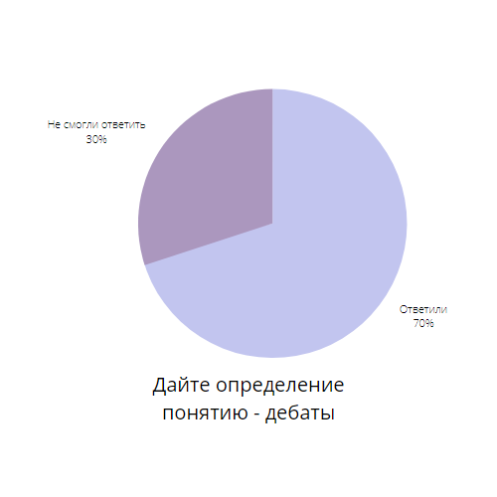
Анкетирование 8-ых и 9-ых классов
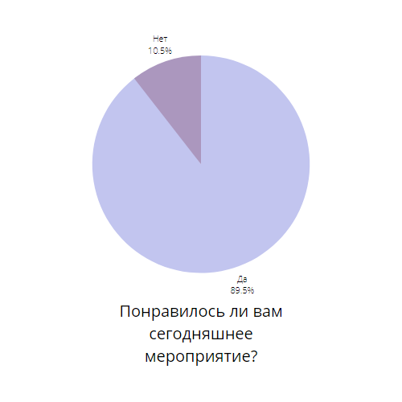

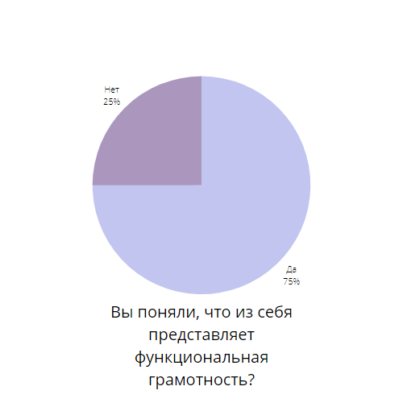
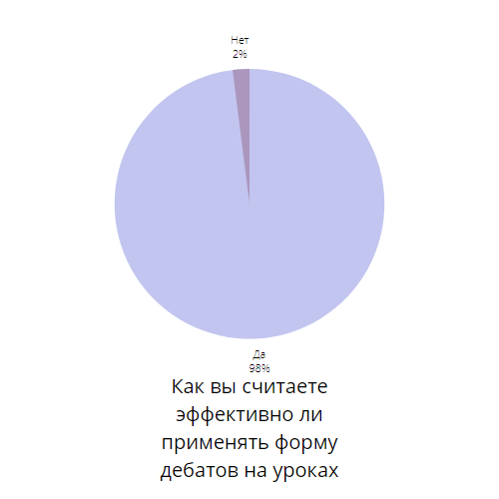

Обе параллели в целом справились отлично. Работали и отвечали на вопросы. Во время работы в командах, также чувствовался командный дух и усердие, которое ребята прикладывали для хорошего результата.
Я сделала для себя некие выводы касательно того, с какого же возраста можно начинать вводить дебаты в жизнь обучающихся.
Восьмая параллель еще не готова к изучению таких относительно профессиональных тем, интересы в этом возрасте немного другие. А вот девятые классы уже вполне хорошо усваивают подобную информацию.
- Итоги по моей работе.
Мне очень сильно понравилось выступать перед учениками средней школы. Это незабываемый опыт, который я никогда не забуду, надеюсь, что когда-нибудь мне подвернется возможность еще раз поделится своими знаниями с другими.
Конечный вывод:
В своей работе я не только рассказала про то, как провела дебаты у учеников средней школы, но и кратко рассказала, что из себя представляет такой вид общественной деятельности, как дебаты.

Использованная литература
      - Назаров А. «Дебаты.Искусство спора», издательство Ridero/2018
      - Поварнин С.И. «Искусство спора» Издательство советские учебники/2021г.

Приложение: 